INDICAÇÃO Nº / 2025

Indico a instalação de mais uma linha telefônica do setor de transporte da Secretaria de Saúde.

EXCELENTÍSSIMO SENHOR PRESIDENTE DA CÂMARA MUNICIPAL DE SUMARÉ,

Nos termos do art. 214 do Regimento Interno da Câmara Municipal de Sumaré, solicito a Vossa Excelência o envio desta Indicação ao Excelentíssimo Senhor Prefeito Municipal de Sumaré, para a instalação de mais uma linha telefônica do setor de transporte da Secretaria de Saúde.
A presente solicitação se faz necessária tendo em vista que dezenas e mais dezenas de moradores de nossa cidade realizam tratamento médico em outros municípios e têm como único meio de transporte para irem e virem os veículos disponibilizados pela prefeitura.
Ocorre que apenas uma linha telefônica no setor de transporte é insuficiente para atender a demanda de pessoas que necessitam do transporte.
Relatos dão conta de pessoas que, para conseguir fazer o agendamento, encontram dificuldades, pois a linha telefônica está congestionada.
São essas as razões da presente INDICAÇÃO.
Aproveito a oportunidade para reiterar meus votos de elevada estima e consideração.

Sala das Sessões, 02 de Dezembro de 2.025
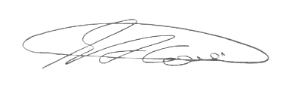

SEBASTIÃO ALVES CORREA
TIÃO CORREA – Vereador/PSDB

